**Проект “Кафе Огонек”**

Цели проекта: Удовлетворить потребности людей в приеме пищи.

Владелец заведения вместе со своей командой поваров и официантов готов предоставить посетителям его кафе вкусную и качественную еду.

Диаграмма Прецедентов:

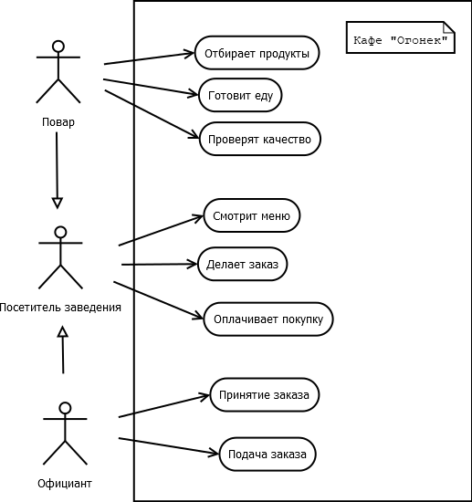

Диаграмма Классов:

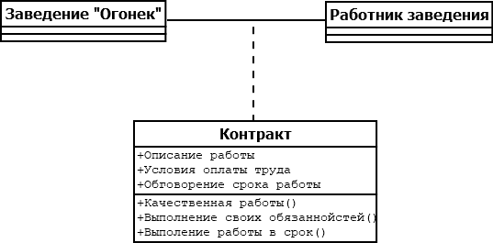

Диаграмма Деятельности:

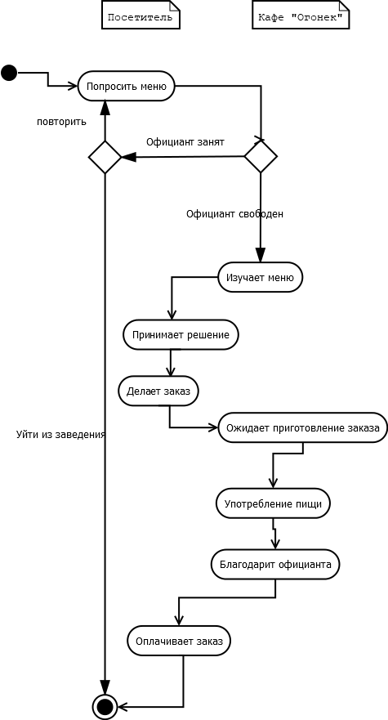

Диаграмма Последовательностей:

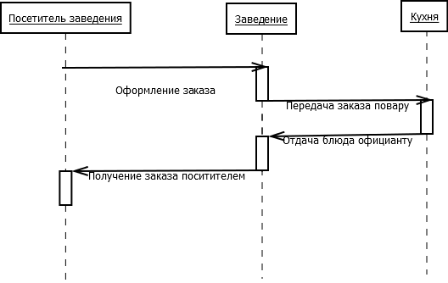

Диаграмма Состояний :

